# PORTADA

Instituto Tecnológico de la GAM.

Desarrollo de aplicaciones móviles.

Tutor de la materia:

Jorge Iván Rivalcoba

practica

LUIS ANTONIO ROA J. FRIAS 121130033

**Introducción.**

**Android Studio** es un entorno de desarrollo integrado (IDE) para la plataforma Android. Fue anunciado por Ellie Powers el 16 de mayo de 2013. Android Studio está disponible para desarrolladores para probarlo gratuitamente. Basado en IntelliJ IDEA de JetBrains, está diseñado específicamente para desarrollar para Android. Está disponible para descargar para Windows, Mac OS X y Linux.

**Objetivo**

Pero por ahora, vamos a pasar. Esto es lo que vas a lograr en esta parte del tutorial:

1. Descargar e instalar Android Studio.
2. Establecer pruebas en dispositivos y emuladores.
3. Crear un simple "Hola Mundo!" Aplicación para Android que imprime a la pantalla de su dispositivo.
4. Hacer pequeños cambios a la aplicación por lo que le puede felicitar por su nombre.

DESARROLLO.

Teniendo instalado ANDROID STUDIO ya con JDK y la tecnología VT-x que nos permitirá simular virtualmente un celular podremos trabajar con un proyecto en Android, iniciamos la aplicación y la primera pantalla que aparecerá es la siguiente: Y le daremos en start a new android studio proyect

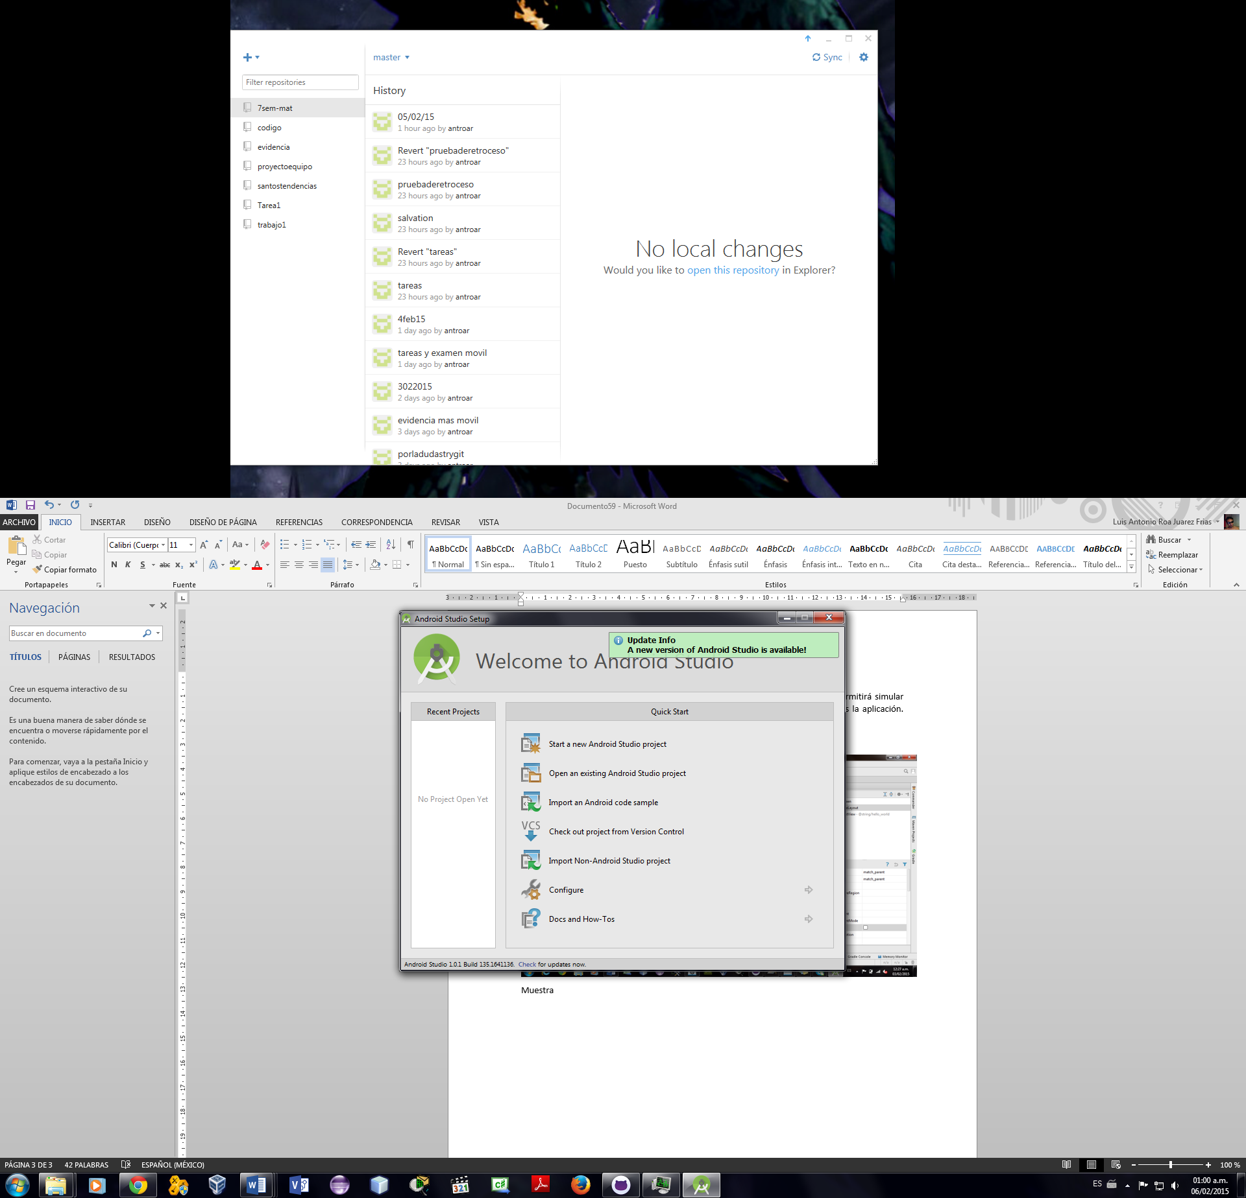

**Al crear un nuevo proyecto nos mostrara una venta de qué versión de Android y vista al darle siguiente y al finalizar nos dará una ventana igual a la siguiente:**

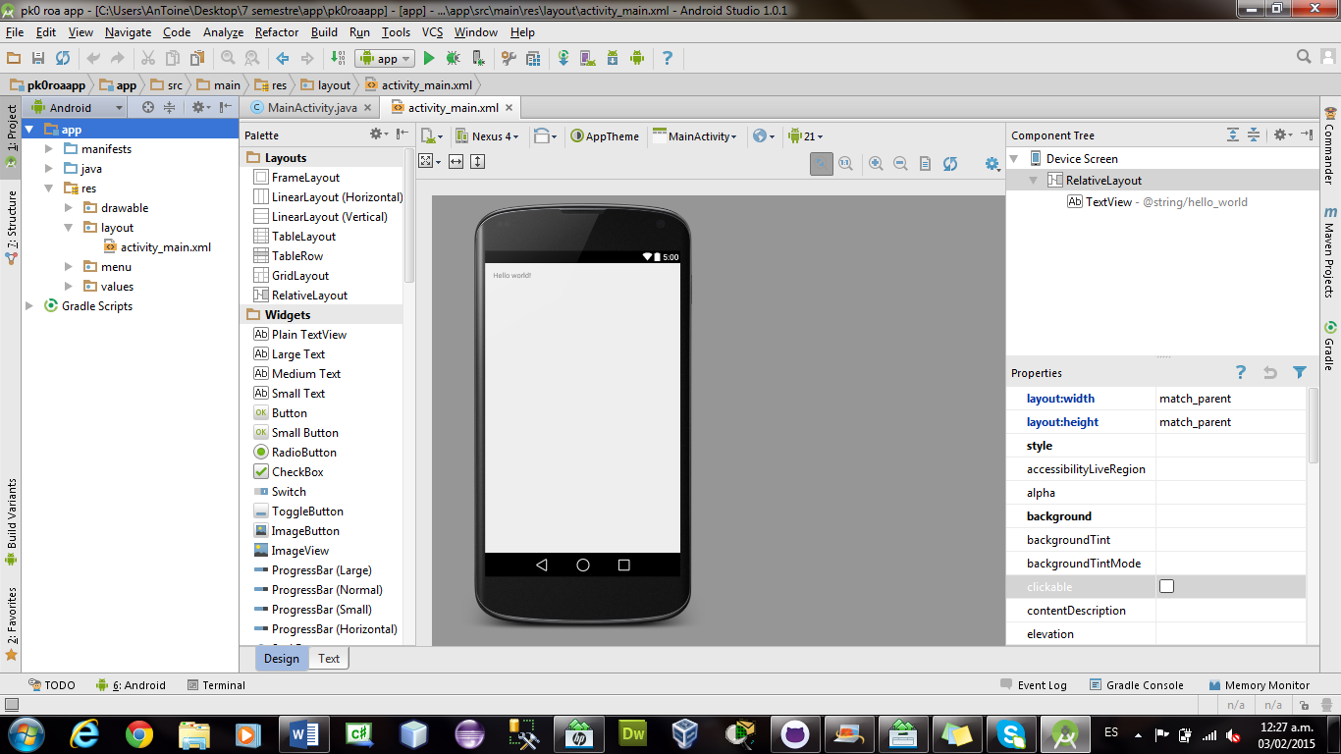

**Después vamos a simular un celular con sistema Android siguiendo los siguientes pasos.**

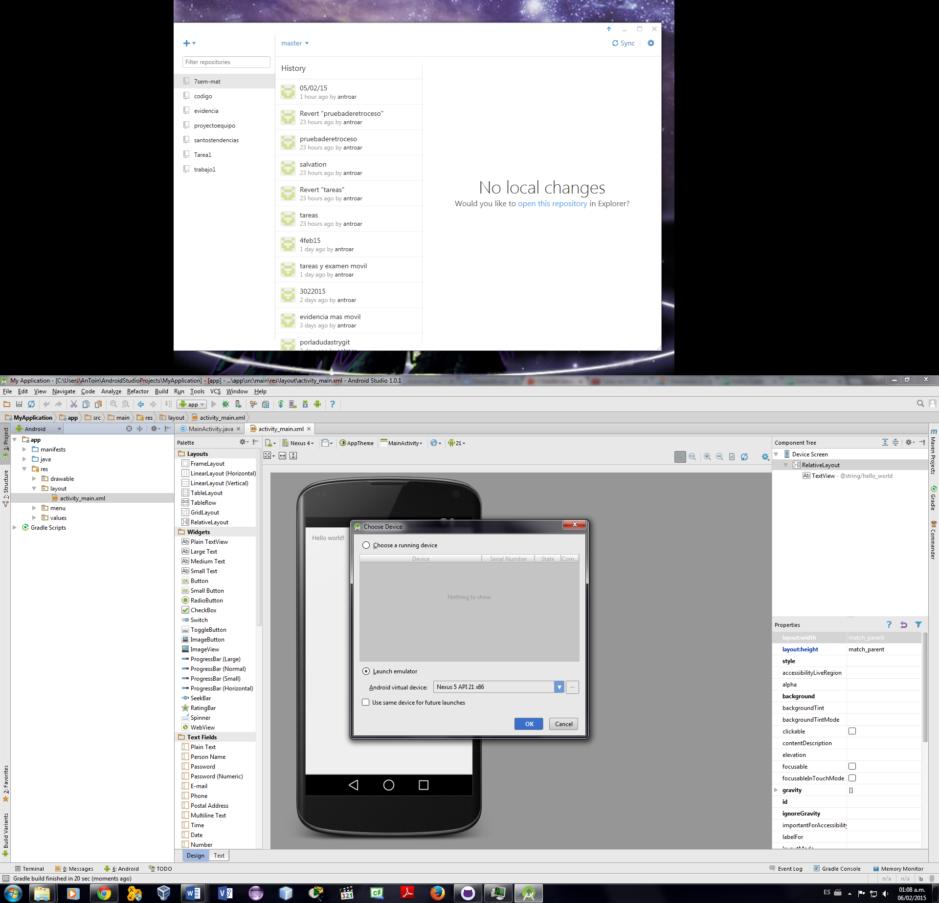

Click en 3 puntos

1. Dar click run y aparecerá una ventana

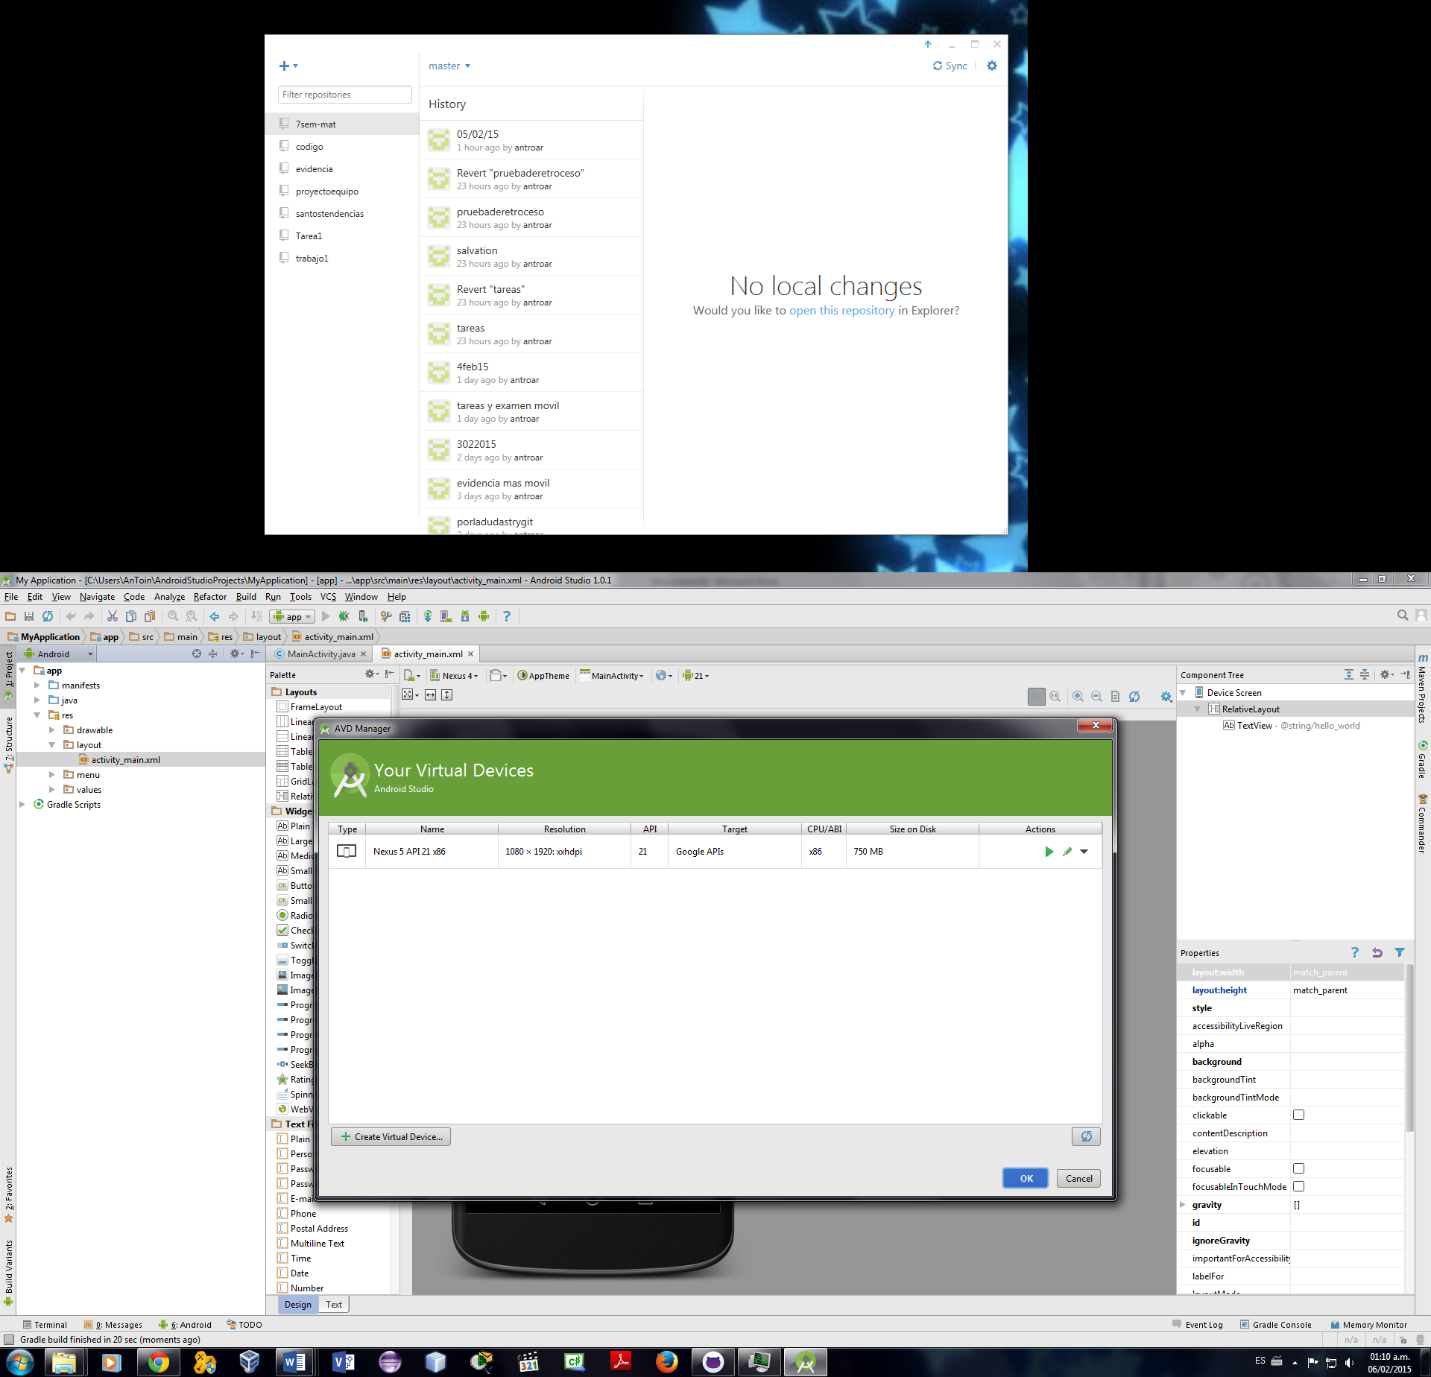

Click en créate virtual

Para este paso ya tenemos que tener bajado los api necesarios que utilizaremos, y en este caso elegí un nexus 4 con kit kat 4.4.2. Como se ve en la siguiente imagen.

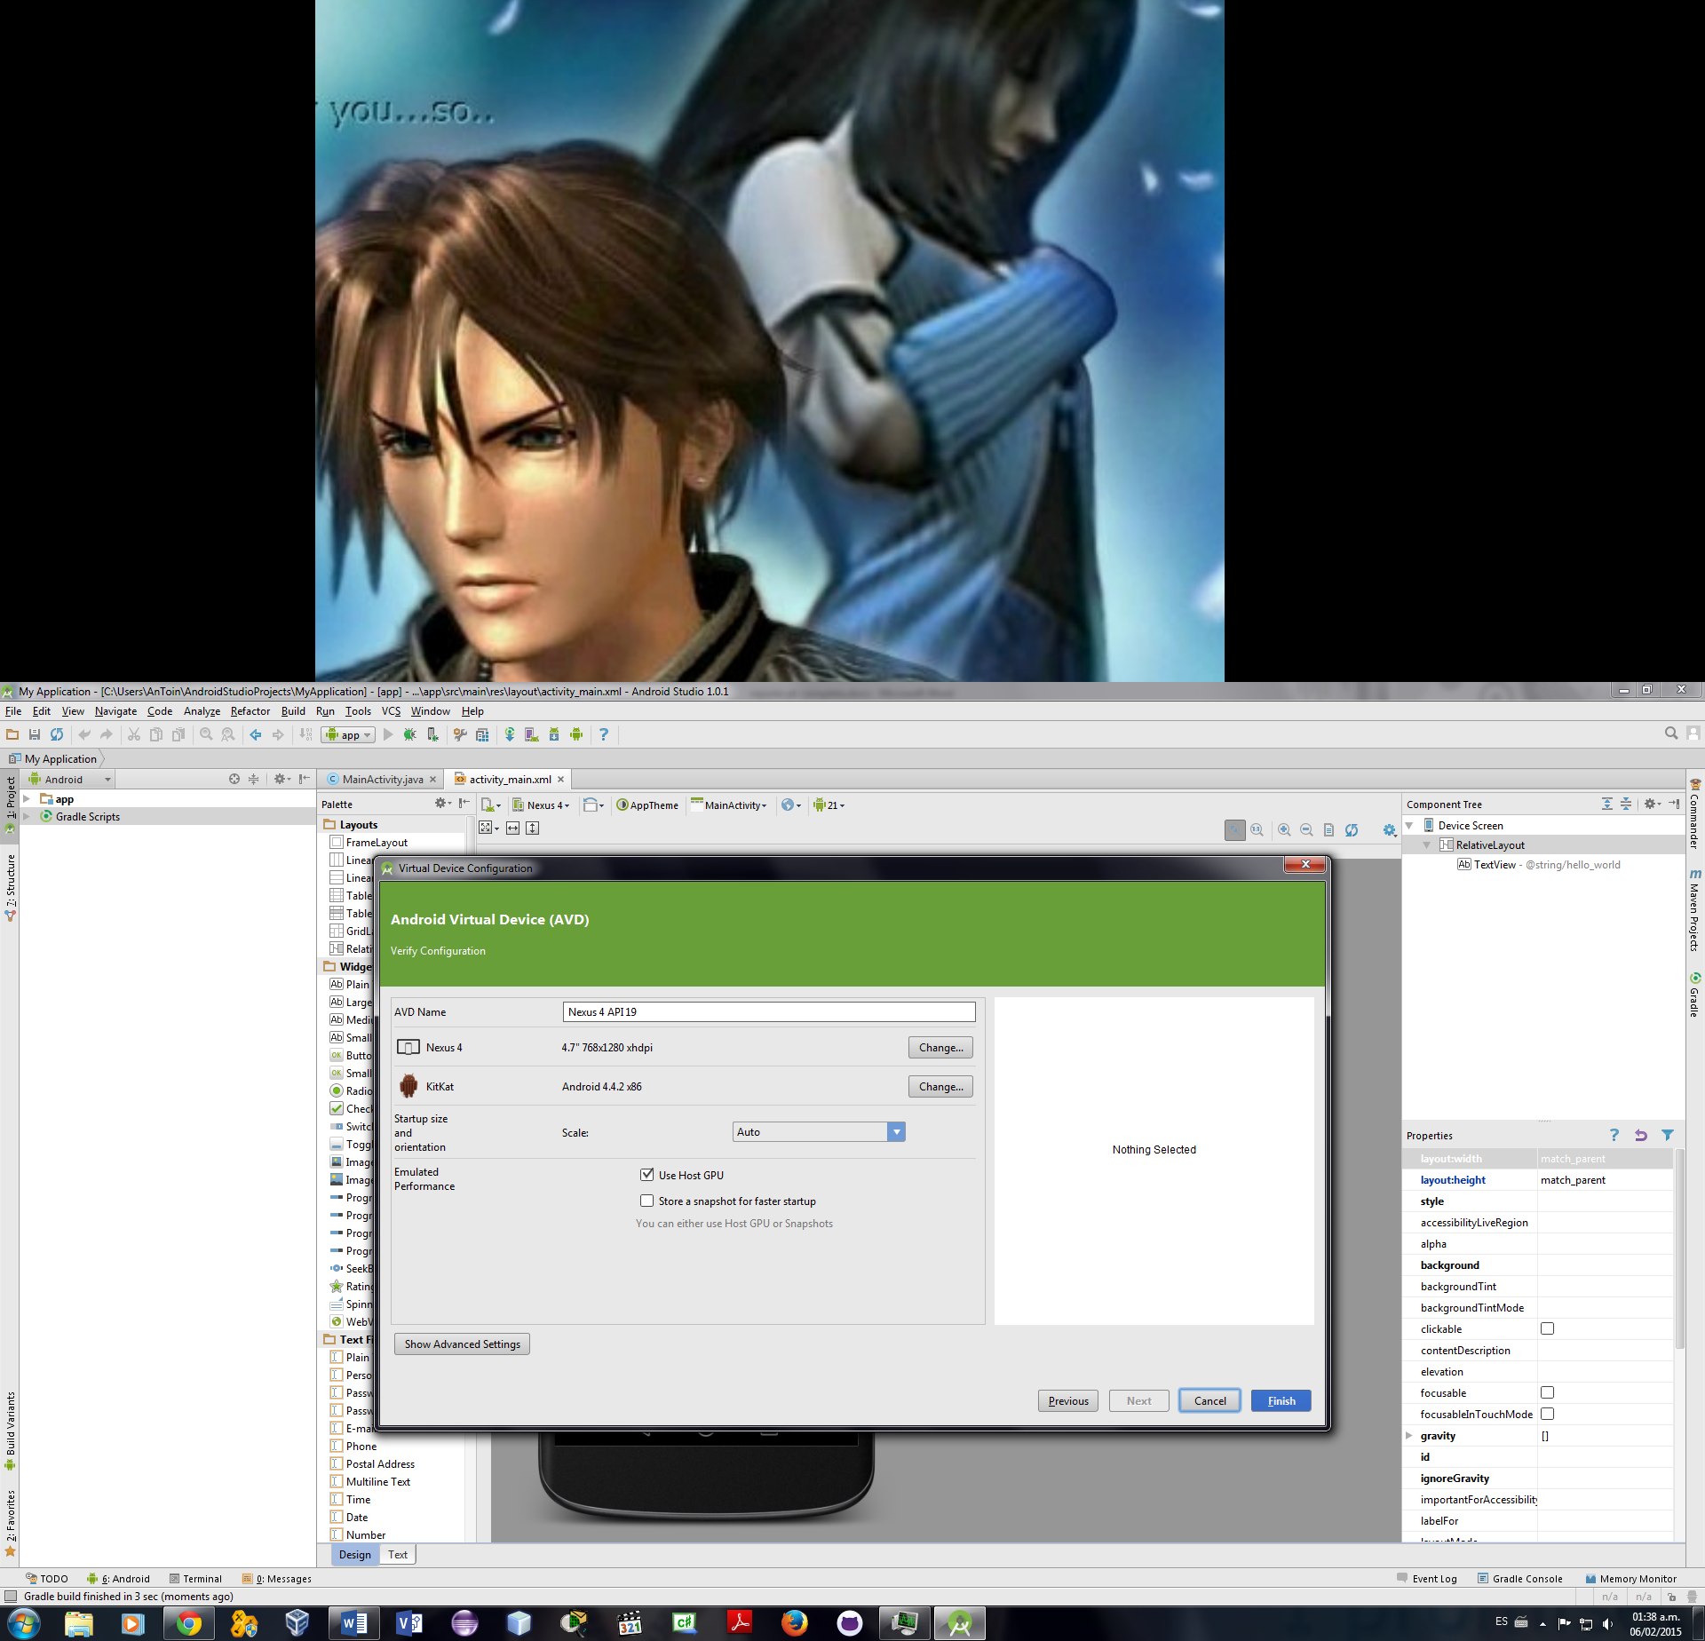

Una vez finalizando aparecerá virtualmente el celular ejecutando dicho sistema KITKAT como se muestra.

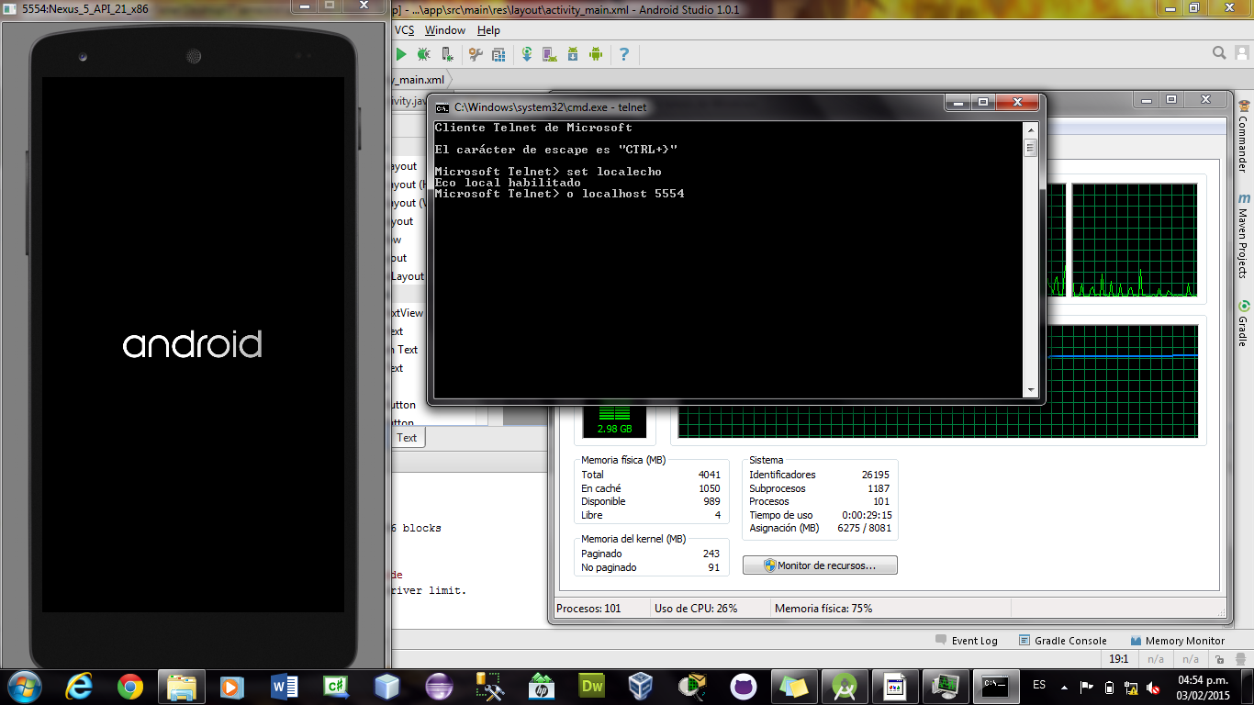

Después vamos habilitar telnet desde panel de control🡪desinstalar programas y activar características de Windows activamos telnet. Una vez echo eso con el programa ejecutado proseguimos a ejecutar unos comandos en consola como se muestra en la siguiente imagen conectando al puerto 5554 del dispositivo.



Una vez conectados podemos hacer diversas actividades por ejemplo un mensaje de texto como se muestra en la siguiente ventana

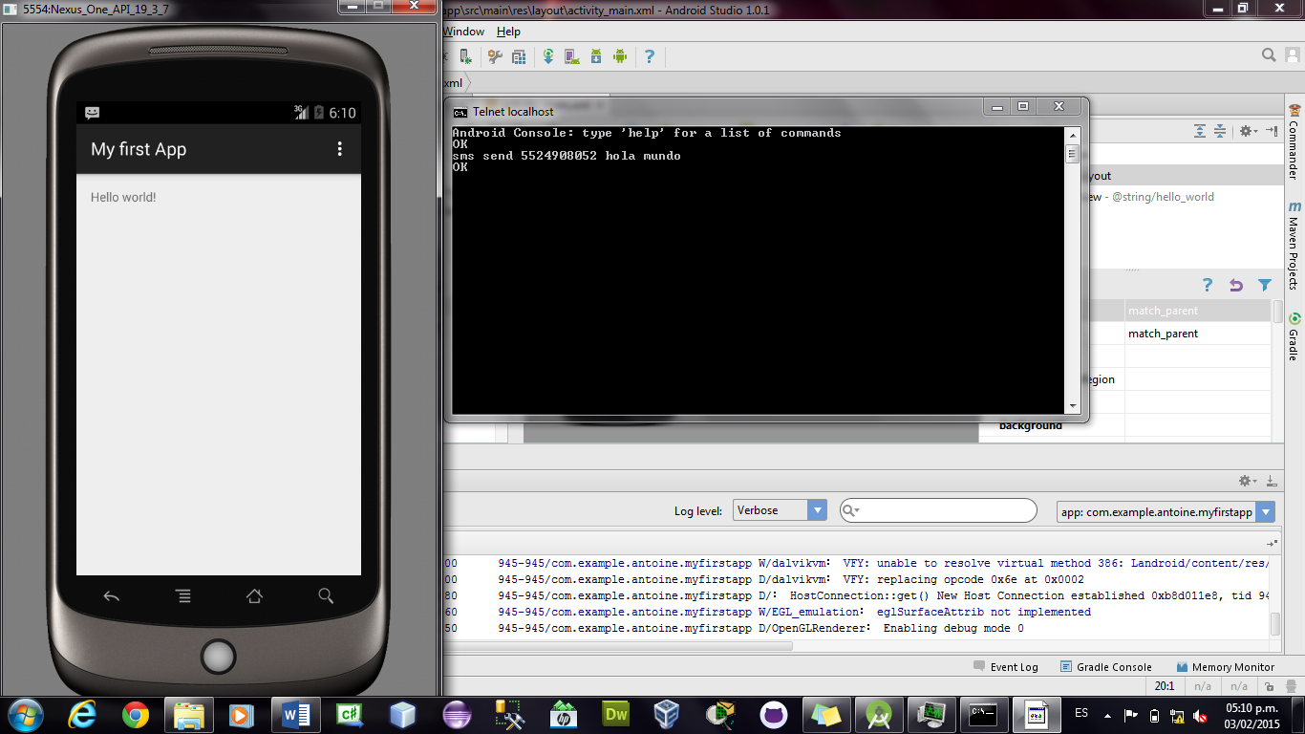

Como se ve en la ventana del virtualización el mensaje que fue enviado desde consolo.

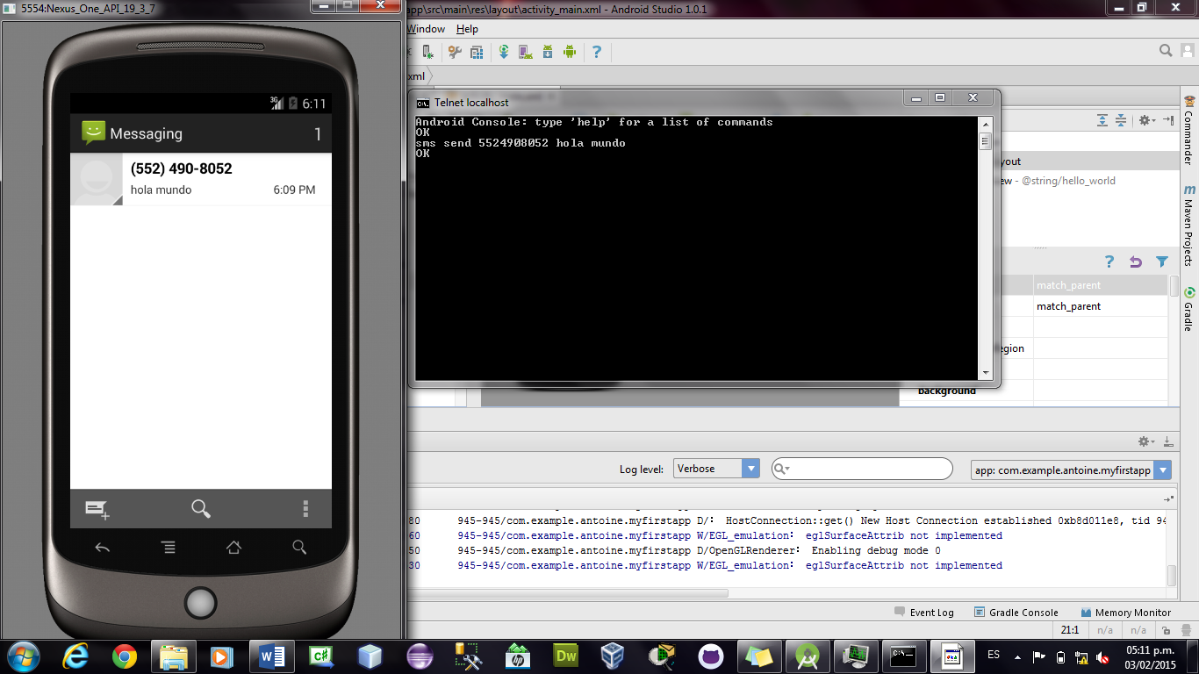

**Después procederemos a cargar un hardware un dispositivo móvil al software para cargar la** aplicación. Para esto se conecta el equipo a la computadora se debe tener los drivers del equipo para que pueda reconocerlos, una vez echo comprobaremos en la parte inferior de debajo de Android el dispositivo instalado, ejecutamos el programa y aparecerá el nombre del equipo y su api al ejecutar veremos una pantalla en el evento log.

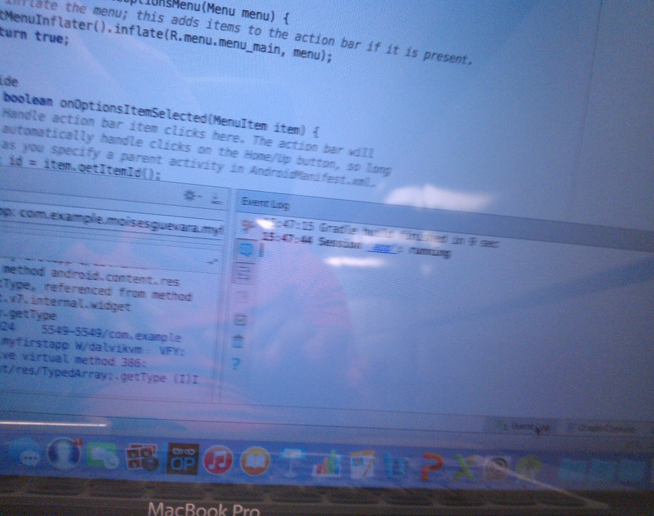

Una vez iniciado veremos la aplicación en el celular ejecutándose.

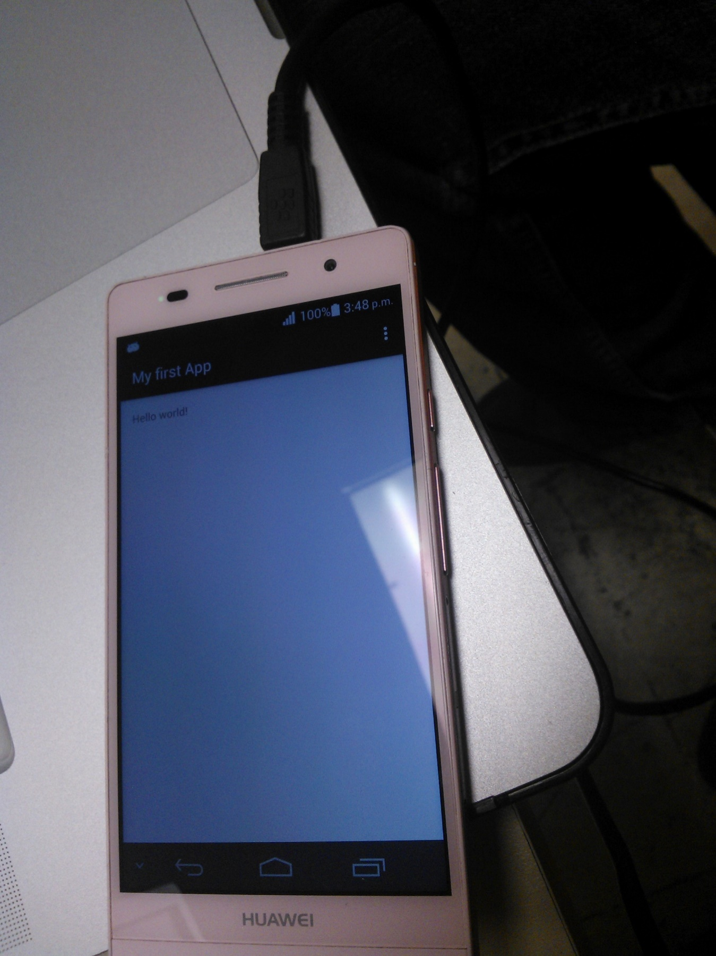

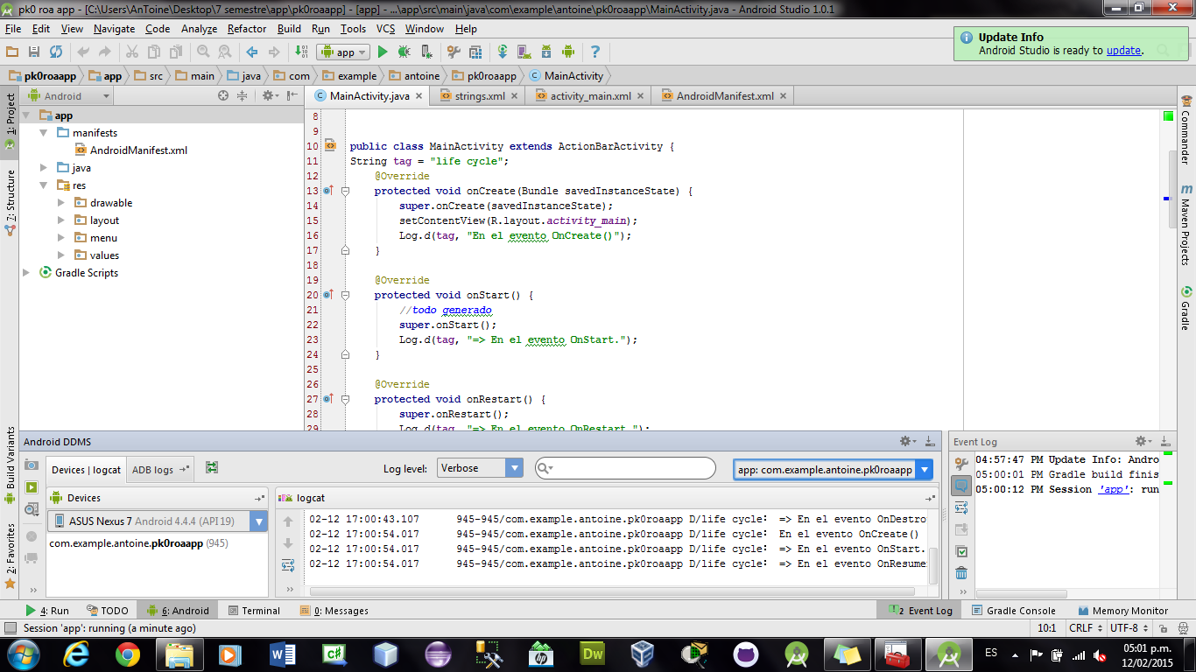

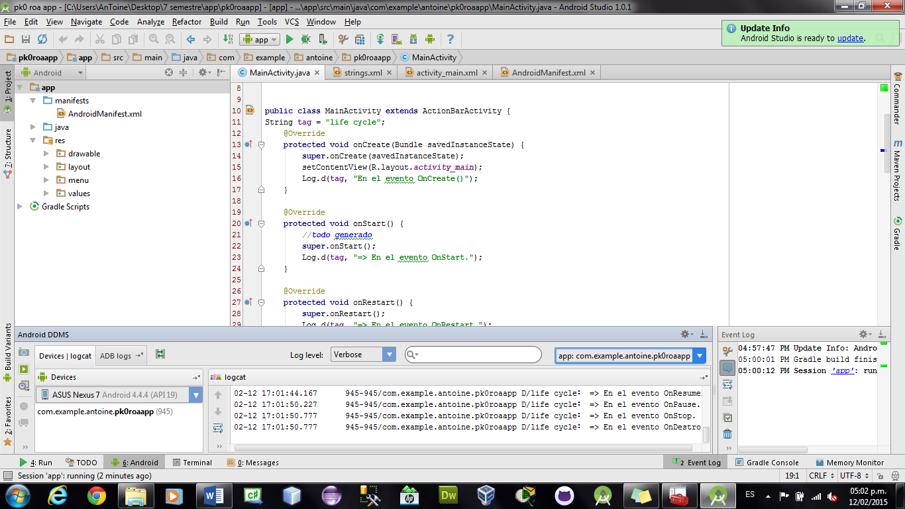

**Conclusiones**

Con este desarrollo ya tendríamos preparadas todas las herramientas necesarias para comenzar a desarrollar aplicaciones Android. En próximos apartados veremos cómo crear un nuevo proyecto, la estructura y componentes de un proyecto Android, y crearemos y probaremos sobre el emulador una aplicación sencilla para poner en práctica todos los conceptos aprendidos.